ПАМЯТКА ДЛЯ МУНИЦИПАЛЬНЫХ СЛУЖАЩИХ
ПО ВОПРОСАМ УВЕДОМЛЕНИЯ О СКЛОНЕНИИ К КОРРУПЦИИ

Управление муниципальной службы и кадровой политики мэрии города Череповца
2014

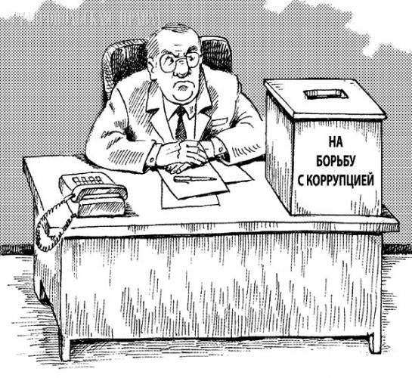
КОРРУПЦИЯ: злоупотребление служебным положением, дача взятки, получение взятки, злоупотребление полномочиями, коммерческий подкуп либо иное незаконное использование физическим лицом своего должностного положения вопреки законным интересам общества и государства в целях получения выгоды в виде денег, ценностей, иного имущества или услуг имущественного характера, иных имущественных прав для себя или для третьих лиц либо незаконное предоставление такой выгоды указанному лицу другими физическими лицами. (ст. 1 Федерального закона от 25.12.2008 № 273-ФЗ «О противодействии коррупции»)

Конфликт интересов - это ситуация, при которой личная заинтересованность муниципального служащего влияет или может повлиять на объективное исполнение им должностных обязанностей и при котором возникает или может возникнуть противоречие между личной заинтересованностью муниципального служащего и законными интересами граждан, организаций, общества, способное привести к причинению вреда этим законным интересам.

Личная заинтересованность - возможность получения служащим при исполнении должностных обязанностей доходов (неосновательного обогащения) в денежной либо в натуральной форме, доходов в виде материальной выгоды непосредственно для муниципального служащего, членов его семьи и лиц, состоящих в родстве и свойстве, а также для граждан или организаций, с которыми муниципальный служащий связан финансовыми или иными обязательствами.

Должностные лица - лица, постоянно, временно или по специальному полномочию осуществляющие функции представителя власти либо выполняющие организационно-распорядительные, административно-хозяйственные функции в государственных органах, органах местного самоуправления, государственных и муниципальных учреждениях, государственных корпорациях, а также в Вооруженных Силах Российской Федерации, других войсках и воинских формированиях Российской Федерации.

РАЗЪЯСНЕНИЯ ПО ВОПРОСАМ УВЕДОМЛЕНИЯ О СКЛОНЕНИИ К КОРРУПЦИИ

Муниципальные служащие обязаны незамедлительно уведомлять представителя нанимателя (работодателя), органы прокуратуры или другие государственные органы обо всех случаях обращения к ним каких-либо лиц в целях склонения их к совершению коррупционных правонарушений

ПРОЦЕДУРА УВЕДОМЛЕНИЯ МУНИЦИПАЛЬНЫМ СЛУЖАЩИМ ПРЕДСТАВИТЕЛЯ НАНИМАТЕЛЯ (РАБОТОДАТЕЛЯ):
Постановление Мэрии г. Череповца от 23.11.2011 № 4864 «Об утверждении Порядка уведомления представителя нанимателя (работодателя) о фактах обращения в целях склонения муниципального служащего к совершению коррупционных правонарушений»
- Уведомление о фактах обращения в целях склонения муниципального служащего к совершению коррупционных правонарушений (далее - Уведомление) заполняется муниципальным служащим в соответствии с утвержденной формой.

- Муниципальный служащий при обращении к нему каких-либо лиц в целях склонения его к совершению коррупционных правонарушений представляет Уведомление с приложенными к нему материалами и документами на имя представителя нанимателя (работодателя) в течение одного рабочего дня специалисту отдела муниципальной службы и кадров управления муниципальной службы и кадровой политики мэрии города Череповца, в органах мэрии с правами юридического лица - специалистам, назначенным распоряжениями (приказами) руководителей органов.

- В случае если муниципальный служащий находится в командировке, отпуске, вне места прохождения службы по иным основаниям, установленным законодательством Российской Федерации, Уведомление передается представителю нанимателя (работодателю) любым доступным средством связи, а по прибытии к месту службы оформляется письменное Уведомление.

ПРОЦЕДУРА УВЕДОМЛЕНИЯ МУНИЦИПАЛЬНЫМ СЛУЖАЩИМ ПРЕДСТАВИТЕЛЯ НАНИМАТЕЛЯ (РАБОТОДАТЕЛЯ):

Если Уведомление направляется муниципальным служащим, которому стало известно о факте обращения к иным муниципальным служащим в связи с исполнением ими служебных обязанностей каких-либо лиц в целях склонения их к совершению коррупционных правонарушений, указываются фамилия, имя, отчество и должность муниципального служащего, которого склоняют к совершению коррупционных правонарушений, подробные сведения о коррупционных правонарушениях, которые должен был бы совершить муниципальный служащий по просьбе обратившихся лиц, и иные данные в соответствии с Порядком уведомления представителя нанимателя (работодателя) о фактах обращения в целях склонения муниципального служащего к совершению коррупционных правонарушений.
.

Муниципальный служащий, которому стало известно о факте обращения к ИНЫМ муниципальным служащим в связи с исполнением ими служебных обязанностей каких-либо лиц в целях склонения их к совершению коррупционных правонарушений, ВПРАВЕ УВЕДОМИТЬ об этом представителя нанимателя (работодателя)

